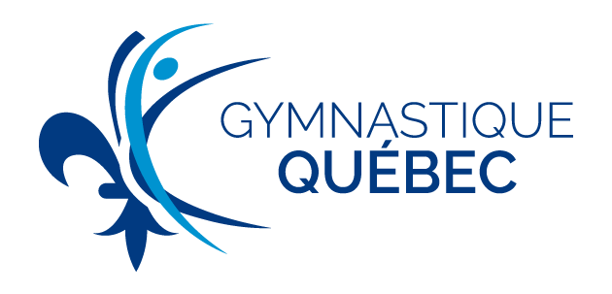
ANNEXE 2
Rapport de formation locale

Informations générales
Association régionale :
Personne responsable du projet :
Courriel :
Téléphone :

Détails de la formation
Date(s):
Nombre d’heures :
Endroit :
Formateur(s) :

Sujet/description de la formation:

Clubs participants :
Nombre de participants :
Budget détaillé (honoraires, frais de déplacement, etc.):

Ce formulaire doit être envoyé à la directrice des opérations et communications par courriel, avec les pièces justificatives (factures, rapports de dépenses, etc.) du budget détaillé.

Le versement de l’aide financière préalablement accordée (ou révisé selon le budget final) via le formulaire de Projet de formation locale (annexe 1) sera fait dans les 30 jours suivant la réception de ce présent document.

Section réservée à l’usage de GYMQC

Montant initial accordé :
Montant final octroyé :
Date de versement :

